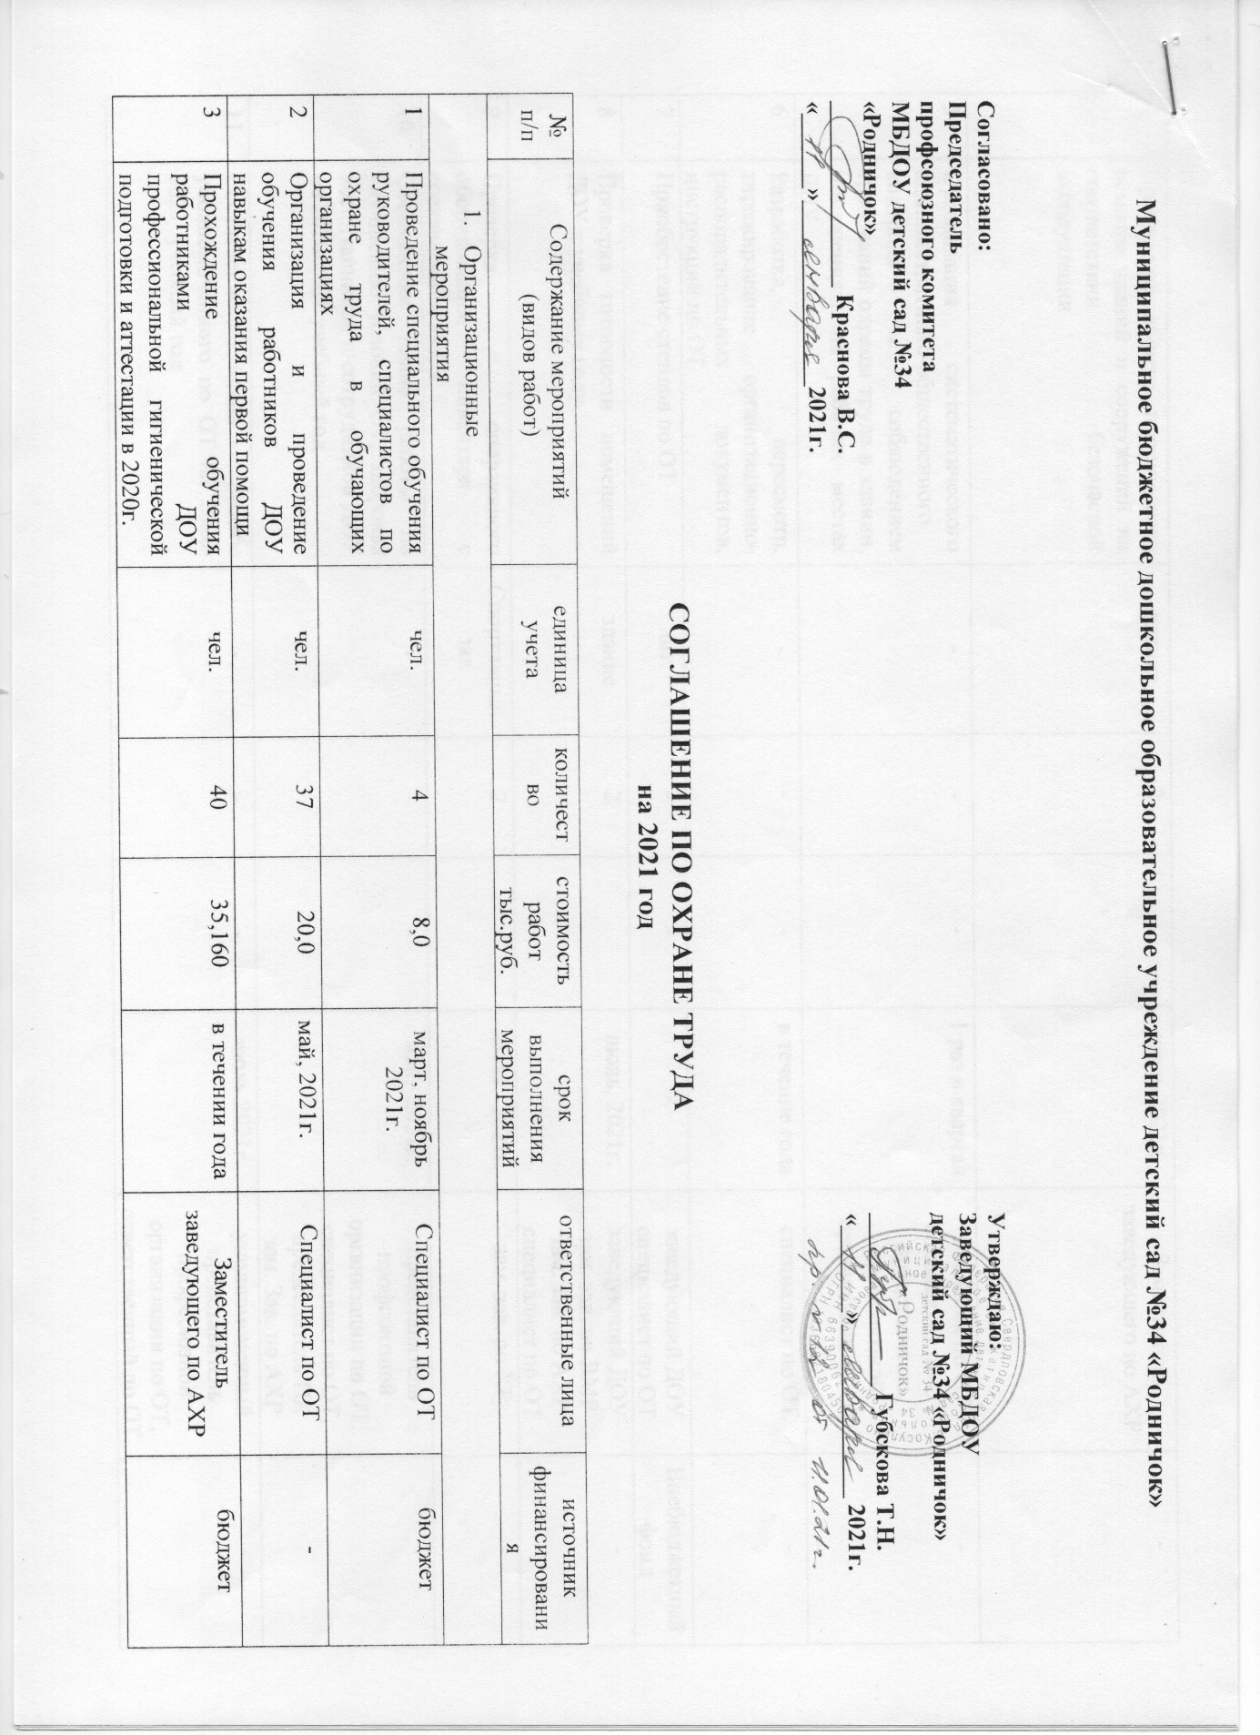

|  |  |  |  |  |  |  |  |
| --- | --- | --- | --- | --- | --- | --- | --- |
| 4 | Проведение общего технического осмотра зданий и сооружений на соответствии безопасной эксплуатации | здание | 2 | - | июль 2021г. | Заместитель заведующего по АХР | - |
| 5 | Организация систематического административно-общественного контроля за соблюдением требований охраны труда в здании, помещениях, на рабочих местах ДОУ | - | - | - | 1 раз в квартал | комиссия по ОТ  специалист по ОТ представитель профсоюзной организации по ОТ | - |
| 6 | Разработка, пересмотр, тиражирование организационно-распорядительных документов, инструкций по ОТ | - | - | - | в течение года | специалист по ОТ | - |
| 7 | Приобретение стендов по ОТ | шт. | - | - | - | заведующий ДОУ  специалист по ОТ | Внебюджетный фонд |
| 8 | Проверка готовности помещений ДОУ к учебному году | здание | 2 |  | июль, 2021г. | заведующий ДОУ  зам. зав. по ВМР  зам. зав. по АХР  специалист по ОТ | - |
| 9 | Проверка спортивного оборудования, инвентаря с составлением актов | Спортивный зал | 2 | - | июль, 2021г. | зам. зав. по ХР | - |
| 10 | Составление плана работы по улучшению условий ОТ, здоровья воспитанников и сотрудников ДОУ на 2020-2021 учебный год | - | - | - | май, 2021г. | представитель профсоюзной организации по ОТ,  специалист по ОТ, председатель ПК  зам. Зав. по АХР | - |
| 11 | Составление плана работы уполномоченного по ОТ на 2020-2021 учебный год | - | - | - | июль 2021г. | уполномоченный представитель профсоюзной организации по ОТ,  ответственный по ОТ, председатель ПК | - |
|  | 1. Технические мероприятия |  |  |  |  |  |  |
| 12 | Организация, проведение проверки измерения и испытания электроустановок до 1000В | здание | 2 | 12,0 | апрель, 2021г. | зам. зав. по АХР | бюджет |
| 13 | Контроль состояния системы отопления и водоснабжения, температурного режима в помещениях ДОУ | здание | 2 | 27,0 | в течение года | зам. зав. по АХР | бюджет |
|  | 1. Лечебно-профилактические и санитарно-бытовые мероприятия |  |  |  |  |  |  |
| 14 | Организация и проведение периодического ежегодного медицинского осмотра работников ДОУ |  | 68 | 223,98 | август, 2021г. | заведующий ДОУ | бюджет |
| 15 | Организация и проведение психиатрического освидетельствования работников ДОУ | чел. | 5 | 10,0 | август, 2021г. | заведующий ДОУ | бюджет |
| 16 | Регулярное пополнение медикаментами аптечки первой медицинской помощи | шт. |  | 5,0 | в течение года | зам. зав. по АХР | внебюджетный фонд |
| 17 | Своевременное обеспечение моющими средствами технический персонал |  |  | 477,880 | в течение года | зам. зав. по АХР | бюджет |
| 18 | Составление совместно с ГБУЗ СО «БЦРБ» (4 ТУ) календаря прививок на 2021 год и контроль его исполнения |  |  | - | в течении года по графику | Медицинская сестра | - |
|  | 1. Мероприятия по обеспечению средствами индивидуальной защиты (СИЗ) |  |  |  |  |  |  |
| 19 | Обеспечение работников специальной одеждой и другими СИЗ в соответствии с установленными Типовыми нормами | чел. | 28 | 84,0 | в течение года | зам. зав. по АХР | бюджет |
|  | 1. Мероприятия по пожарной безопасности |  |  |  |  |  |  |
| 20 | Обслуживание пожарной сигнализации | - | - | 139,200 | в течение года | зам. зав. по АХР | бюджет |
| 21 | Проверка и обеспечение наличия средств пожаротушения в ДОУ | здание | 2 | 195,00 | в течении года | зам. зав. по АХР | бюджет |